09.04.20р. гр.О-3
ГР.О-3 предмет «Основи зеленого будівництва»
Професійна кваліфікація: озеленювач 3-го розряду.
ОЗ-3.2.1. Улаштування квітників різних видів.
Тема уроку: Асортимент багаторічників, зимуючих у відкритому ґрунті, особливості їх вирощування та їх декоративне значення.
КОНСПЕКТ
Запишіть конспект:
Лілійник неймовірної краси квітка, але, на жаль, цвітіння його настільки короткостроково, що буйством фарб його намилуватися не встигаєш. Цвітіння лілійнику лише один день, але сама рослина багаторічна! Збільшуючи кількість квітконосів, цвітіння може розтягнуться до 1,5 місяця, що не може не радувати.
Лілійник — дуже пластична і невибаглива рослина, яка може пристосуватися до різних умов зростання, часом зовсім не підходящим для інших культур.
Але якщо звернути увагу на його нечисленні вимоги і постаратися догодити їм, рослина буде процвітати в саду багато років, приносити радість і захоплювати пишністю і ароматом квіток.

Максимальна висота квітконосу у лілійнику може досягати 1,5 метра. Використовують його для оформлення оксамитового газону, для гармонійного злиття стилів рослинних композицій і розставляючи акценти виграшних кольорів, створюючи каскади листя. Відмінно виглядають як солитерные рослини, у загальному дизайні саду лілейник гармонують з флоксами, дербенниками, ліліями, астильбами, ірисами, папоротями, жоржинами, цибулинними та іншими. Якщо для прикраси саду використовувати мініатюрні види лілійників, то саджати їх краще в рокарії, у підстав гірок з валунів і каменів, бордюрах.
Вперше види лілейника буро-жовтого і жовтого були завезені в сади Західної Європи в XV столітті. В кінці XIX ст. англійська квітникар-любитель Дж. Уелд збирає першу колекцію лілейника і отримує перші сорти. Але Друга світова війна призупинила селекційну роботу в Європі. Найбільш відомі з європейських селекціонерів: Томас і Крістіна Тамберг (забарвлення квітки) і Г. Жур (павукоподібні гібриди, або спайдери (від англ. Spider - павук) з Німеччини, італієць М. Кінг (гібриди орхідних форми), англійці А. Перрі, Л. Брамм і Г. Рендел.
У 1911 році директор Нью-Йоркського ботанічного саду А. Стаут розробив свою селекційну програму, а в 1929 році зареєстрував перший сорт «Mikado». З цього часу починається американська селекція лілейника. З'являються сорти з ознаками, які відрізняються від видових: квітки більші, цвітіння рясніше, частки оцвітини ширшим і довшим, більш різноманітна форма квітки. Якщо для видових лілійників характерна скромна колірна гамма (лимонні, жовті, буро-оранжеві), то сорти набувають яскраво-жовту, рожеву, абрикосовий, персикову і червоне забарвлення квіток. У садах з'являються гібриди. У 40-50 рр. XX століття селекційна робота була спрямована на отримання гібридів різноманітного забарвлення оцвітини і малюнка на його частках. Створюють перші кремово-рожеві і рожеві сорти в 1949 році вивів перший класичний сорт паукообразной форми «Kindly Light».
В кінці 1940-х - початку 1950-х років з'являються так звані тетраплоїдні лілейники У них в 2 рази більше хромосом, ніж у диплоїдних, більші квітки, міцні стійкі квітконоси, пелюстки товщі, їх край супергофрірованний з різнобарвною облямівкою, різноманітніше забарвлення квіток, вічко більш широкий і яскравий. У 1947 році отримано перший квітучий екземпляр тетраплоидной лілейника. У 1970-х рр. край пелюсток квітки перетворюється в хвилястий, а потім гофрований .З'являються махрові форми.
З 1950-х по 1980-і роки зареєстровано близько 15 тис. Гібридів.
В даний час світовий центр селекції лилейника знаходиться в США. Селекціонери Американського товариства гемерокалліси Д. Кіргхофф, М. Морс, Л. Грейс, П. і Г. Стемайл, Е. Салтер, Дж. Кіннебрю працюють над створенням сортів з квітками гігантських розмірів, махрових, супергофрірованних гібридів, мініатюрних сортів, а також сортів з блакитним забарвленням квіток.
Вчені Канадського центру селекції Д. Піт і Т. Петіт розробляють свою лінію супергофрірованних багатобарвних гібридів. З новинками їх селекції можна познайомитися на сайті Канадського товариства гемерокалліси.
Лілійники - багаторічні трав'янисті рослини з поверхневим, компактним, коротко зеленим, рідше - повзучим кореневищем і мочкуватим, шнуроеіднимі, часто веретеновидно потовщеним корінням. Прикореневі, дворядні, широколінійні, прямі або дугоподібними відігнуті листя лілійників можуть бути літне- або зимово-зеленими. Міцні і пружні квітконоси заввишки 30-120 см зазвичай вище листя, але можуть бути з ними нарівні або нижче.
Квітки лілійників на квітконіжках зібрані в більш-менш розлогі суцвіття або майже сидячі, скупчені на кінці квітконоса головковідние суцвіття. Квітки досить великі, різних відтінків. Оцвітина воронко-видний, глибоко шестіраздельний, з трубкою, іноді дуже короткою. Розвивається 6 тичинок, прикріплених до трубки оцвітини. Зав'язь маточки сидяча, стовпчик нитковидний, вигнутий, перевищує тичинки, рильце головчатое.
Плід лілійника - шкіряста, трехгнездная, часто поперечно зморшкувата коробочка, що розкривається по стулок (по спинному шву). Насіння нечисленні, яйцевидної форми, нерівномірно незграбні, чорні, блискучі, до 0,4 см завдовжки.
Більшість лілійників - не тільки високо декоративні рослини, а й цінна лікарська сировина. Народи Сибіру і Далекого Сходу застосовували бутони, траву і коріння в нетрадиційній медицині, а листя лилейника рудого - для лікування запальних процесів, депресії, безсоння.

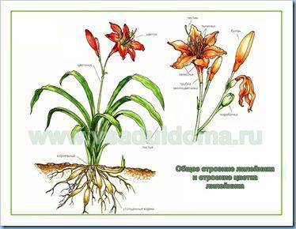

Види лілійників - опис
В культурі вирощують в основному 8 видів. З 1567 року в Європі відомий лілійник буро-жовтий здичавілий в Південному та Західному Закавказзі, Середній Європі, Середземномор'ї, Ірані, Китаї, Японії, Північній Америці. Цей вид має потужне повзуче кореневище. Будучи самостерильним, він характеризується високими показниками вегетативного розмноження. Має світло-зелені жорсткі листя (довжина до 100 см і ширина 3,5 см). Молоде листя залишаються зеленими до сильних морозів. Квітконоси до 120 см заввишки, значно перевищують листя і несуть від 12 до 20 квіток. Квітки в діаметрі 10 см, жовто-оранжеві, всередині рудуваті, з цегляно-червоним відтінком і густою мережею жилок. Пильники чорні. Напівмахрова форма Квансах останнім часом іменується як сорт «Kwanso», її махровість нерідко супроводжується Ряболисті.
У світі існує понад 30 тисяч гібридів. Сучасна селекція спрямована на поліпшення зовнішнього вигляду квітки: отримання сортів з широкими або, навпаки, дуже вузькими пелюстками, удосконалення їх структури, доведення краю пелюсток до супергофрірованності, отримання сортів з блакитним оком. Створюються більш зимостійкі сорти, а також стійкі до хвороб і шкідників.
Важливе значення для садівника має підбір сортів лілейника по висоті, габітусу куща, формою, розміром і забарвленням квітки.
Для зручності використання в садівництві та озелененні лілейники об'єднують в групи по періоду вегетації, термінами цвітіння та біолого-морфологічними ознаками (висота квітконоса, форма і забарвлення квітки).
За періодом вегетації лілейники діляться на 3 групи: вічнозелені, напіввічнозелені і сплячі (листопадні). Про це докладно розказано в розділі «Орієнтири при виборі сорту».

За термінами цвітіння лілейники можна розділити на групи:
- дуже ранні - початок цвітіння настає в другій декаді травня - першій декаді червня. Це в основному ремонтантні сорти, які цвітуть кілька разів за вегетативний сезон;
- ранні - друга декада червня
- середні - друга-третя декада липня
- середньопізні - перша-друга декада серпня
- пізні - третя декада серпня
По висоті цветоноса лілейники поділяють на:
- карликові (цветонос нижче 30 см),
- низькі (30-50 см),
- середні (50-90 см)
- високі (понад 90 см).
Залежно від форми виділяють округлі, трикутні, зіркоподібні, павукоподібні, орхідеї видні, неформальні квітки з гладким, хвилястим, гофрованим або супергофрірованним краєм пелюсток. »).
За забарвленням квітки лилейника виділяють:
- однотонні (від жовтого кольору до абрикосовому, червоному, пурпурному, рожевому, коричневому),
- двотонні
- двоколірні сорти лилейника.
Особливу декоративність квіткам лилейника надає малюнок на частках оцвітини.
Лілейники - вельми вимогливі рослини, їх посадка і догляд у відкритому ґрунті цікавлять як початківців, так і досвідчених садівників.
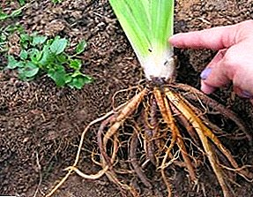Головна перевага лилейника - це час його посадки в грунт. Воно досить тривало і охоплює проміжок з ранньої весни до пізньої осені. Вибір найбільш сприятливого часу для посадки лилейника безпосередньо залежить від кліматичного поясу, і цей факт не можна випускати з уваги.
Якщо ваші широти відрізняються раннім і швидким настанням зими, то лилейник, який був посаджений восени, може не встигнути вкоренитися до перших морозів і просто загине. В середньому цій рослині потрібно місяць для надійного вкорінення. Якщо ж ви зупинитеся на садових формах з раннім ілі среднім терміном цвітіння, то навіть в далеких від півдня краях посаджений вами лилейник встигне повністю підготуватися до зимового періоду.
Важливо! На думку досвідчених садівників, найбільш підходящим часом для посадки лилейника в районах середньої смуги є останні місяці весни та літа - травень і серпень.

Посадка восени

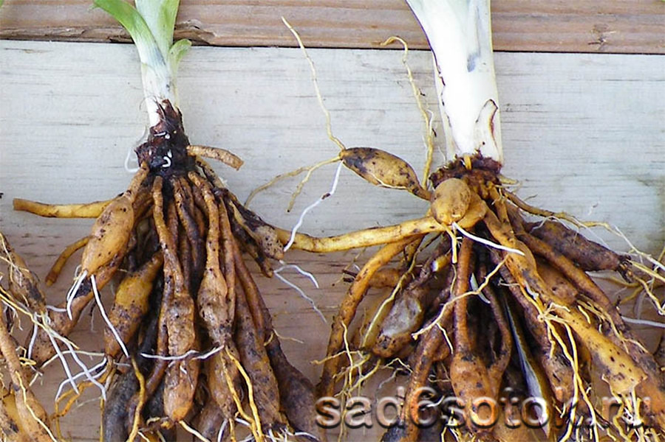
Кореневища лілійників

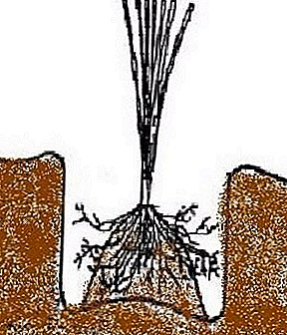Як правильно посадити лилейник в осінній період? Посадка лилейника нічим не відрізняється від посадки будь-якого іншого рослини. Для це необхідно викопати яму глибиною 30 см. Потім акуратно укладіть в неї коріння рослини і закопайте його землею до кореневої шийки, після чого обов'язково полийте.
При осінній посадці не забудьте обов'язково вкрити лилейник соломою або ж зробити підгортання землею разом з листовим перегноєм. Це надійно захистить рослину від холодів і попадання в корені зайвої вологи.

посадка навесні
Лілейники можна висаджувати на самому початку весни, головне, щоб грунт був досить прогріта і не наступали заморозки. Зрозуміло, досвідчені садівники знають, як садити лилейник навесні, але що робити новачкам?
Перше, з чого варто почати, - це підготовка посадкової ями. Виходите з того, що рослина пробуде в цьому місці не менше 5 років, протягом яких воно буде невпинно зростати і збільшуватися в розмірах. Лілійників не повинно бути тісно в місці його посадки. Якщо грунт на вашій ділянці насичений корисними речовинами, то ямка для лилейника повинна бути такого розміру, щоб в ній легко поміщалися коріння рослини. Якщо ж грунт сухий і важка, то яма повинна бути в 2 рази більше, а на її дно необхідно укласти листовий перегній або компост, змішаний з піском. Ви не знаєте, як зберегти лилейник до посадки навесні? Просто загорніть держак в газету, покладіть його в холодильник, і він прекрасно збережеться до самої посадки.
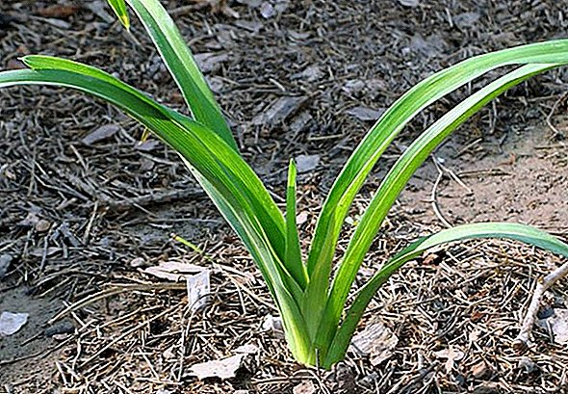Після того, як ямка буде підготовлена, сформуйте на її дні невелику пірамідку з ґрунту. Встановіть саджанець лилейника на її вершині, а коріння акуратно розправте вниз по сторонам цієї пірамідки. Присипайте лунку землею, паралельно з цим злегка приминаю її руками і обов'язково поливайте водою. Після посадки коренева шийка рослини повинна знаходитися в землі на глибині не більше 2-2,5 см, якщо не дотримуватися цього правила, то лилейник буде погано цвісти. Також пам'ятайте, що відстань між висадженими лілійниками має становити не менше одного метра.

Вибір місця для посадки
Лілійник - це рослина, яка дуже любить сонячні і досить освітлені місця. Ви можете розбити цілу клумбу або висадити лілейники уздовж доріжок, створюючи таким чином яскравий і барвистий килим з "квітів-грамофонів". Особливість лилейника полягає в тому, що чим світліше колір його пелюсток, тим більше сонячних променів він може прийняти. Все лілейники мають якийсь певний відтінок, а листя лилейника, висадженого під прямими променями сонця, швидко набувають білий колір. Більш темні види лілійників краще посадити в легку півтінь, оскільки через яскравого сонця все насичені фарби пелюсток швидко вигорить і стануть менш красивими і привабливими.

Освітлення і температура
Як вже говорилося вище, лілейники люблять освітлені місця, але від посадки під прямим сонячним світлом слід утриматися.
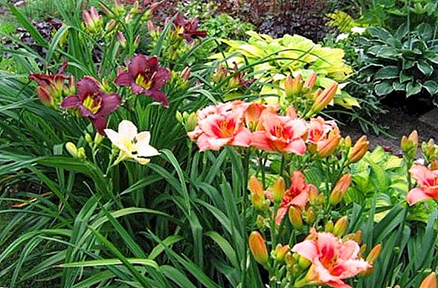Вегетаційний період лилейника починається досить рано. Це відбувається, коли тане сніг і завершуються заморозки, коли вночі температура не опускається нижче 0 ° C. Зазвичай пробудження лілійників починається в середині квітня. Восени нічна температура може опускатися до -3 ° C, а це призводить до того, що листя лилейника починають жухнут. При ранніх осінніх заморозках листя квіток рослини навіть не встигають пожовтіти і відразу в'януть. Якщо літо видається холодним, то лилейник цвіте помітно гірше. Бутони рослини стають маленькими і відкриваються не повністю, а можуть і зовсім не розкритися, просто увянув і Опава. Висока річна температура помітно скорочує час цвітіння лилейника і обпікає кінці його листя.
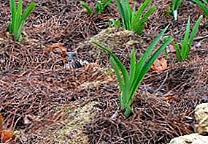Склад ґрунту, в якій вирощується лилейник, не грає великої ролі для цієї культури. Рослині цілком достатньо звичайної садової землі. Якщо ж такий грунт не надто поживний, то його без особливих зусиль можна удобрити за допомогою компосту або різноманітних мінеральних складів. Як правило, такі склади продаються в будь-якому квітковому або судовому магазині. Якщо грунт надмірно важка і щільна, то її можна трохи розбавити звичайним піском, щоб в ній не застоювалася зайва волога. Також лилейник може рости і в піску, але в цьому випадку він вимагає більш частого поливу, так як вода в подібному ґрунті досить швидко випаровується.

Перед тим, як приступити до посадки лилейника, його необхідно на деякий час опустити в воду з розведеними стимуляторами росту. В якості таких стимуляторів підійдуть такі препарати, як "Циркон", "Епін", "Гумат" і т.д.
Оскільки лілейник є багаторічною культурою, місце під його посадку слід підбирати і готувати з особливою ретельністю. Цій рослині потрібно досить велика кількість простору на клумбі. Так, ямка для посадки лилейника повинна мати мінімум 30 см в глибину. Також в цю ямку необхідно попередньо насипати торфоперегнійних суміш, а після додати невелику кількість калійно-фосфорного добрива. Після цього лилейник акуратно занурюється в лунку. Рослина має бути посаджено до рівня його кореневої шийки. Решту простір ямки слід присипати садовою землею, а потім її необхідно ущільнити і ретельно полити.
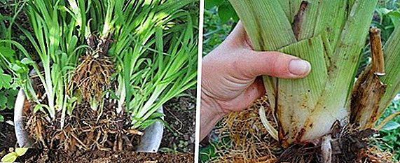
Важливо! Якщо волога швидко вбирається, то це говорить про те, що грунт був недостатньо ущільнена. У цьому випадку просто додайте сухого ґрунту і добре утрамбувати землю.
Лілійник - це рослина, яка вимагає якісного поливу. При нестачі вологи значно погіршується його цвітіння, а бутони стають тьмяними і дрібними.
Особливо ретельно правила поливу слід дотримуватися в період вегетаційного періоду. Норма зволоження прямо залежить від того, в якому грунті росте лилейник. Для того, щоб лилейник не відчував дефіциту вологи, необхідно регулярно стежити за грунтом навколо стебел - вона не повинна пересихати. Для поливу краще використовувати велику кількість води, щоб зволожити грунт на півметрову глибину.
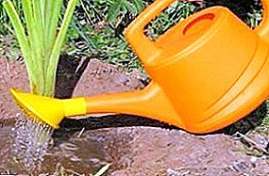Лілейники необхідно поливати не рідше ніж один раз на тиждень. Якщо ж лилейник зростає в легкому піщаному грунті, то поливати його слід частіше, а також бажано мульчувати грунт навколо рослини, щоб уповільнити випаровування вологи.
Полив найкраще проводити у вечірній час, але до настання темряви. Не рекомендується лити воду безпосередньо на бутони і листя рослини, так як від цього вони можуть покритися плямами. Поливайте рослину під самий корінь, використовуючи для цього звичайну садову лійку з наконечником у вигляді широкої насадки - так струмінь води не буде вимивати землю з-під кореня лилейника.

Підживлення і добриво лилейника
Добриво і підгодівля лилейника здійснюється після вивчення складу грунту, після чого і підбирається добриво.
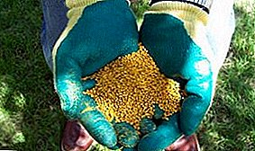Головне правило - будь-які добрива застосовуються не раніше, ніж через 2 тижні після вкорінення рослини. Молодій рослині буде достатньо 2-3 підгодівлі за сезон, більш дорослому (5-6-років) і рясно квітучому лілійників необхідно 4-5 підгодівлі.
- На початку весни лилейник підгодовують повним комплексом мінеральних добрив. Найбільш поширеним є NPK 16:16:16 (розлучається в пропорції: 1 столова ложка гранул на 10 л води).
- У квітні і травні, для того щоб підвищити інтенсивність росту, додаються комплексні добрива, що містять велику кількість азоту (діамонійфосфат, амофос, нітроаммофосфат).
- Влітку, коли лилейник цвіте, його можна підгодовувати органікою. Для цього підійде розчин з коров'яку, курячий послід або перебродившая трава.
- По завершенні цвітіння (початок осені) проводиться добриво сульфатом з золою, або нітроамофоски - це залежить від клімату. Така підгодівля позитивно позначається на збільшенні розміру квіток і на їх кількості в новому сезоні.
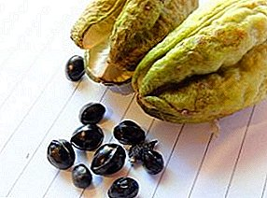Лілійник - це досить невибаглива рослина, здатне без пересадки рости на одному місці протягом 12-15 років. Але це небажано, оскільки через певний час квіти стануть помітно менше, а кущ придбає кілька занедбаний вигляд. А старий, розрісся кущ після його пересадки може захворіти і загинути. Щоб уникнути подібних проблем, приступати до поділу і пересадки варто один раз в 5-6 років. Розмножити лилейник можна за допомогою декількох основних способів, кожен з яких має як переваги, так і недоліки.

насіннєвий спосіб
Розмноження лілійників насінням - досить поширений серед садівників спосіб. Насіння лилейника можуть досить швидко втратити схожість, саме тому свіжозібране насіння найкраще висаджувати в осінній період. Процес посіву дуже простий і не вимагає яких-небудь особливих інструментів і умінь. Візьміть насіння і посійте їх в заздалегідь підготовлений грунт (удобрення та скопану), поглибивши їх на глибину в 2 см. Якщо ж з якихось причин ви не встигли до осіннього посіву, то його можна перенести на весну, головне, не забудьте провести попередню стратифікацію насіння (імітація природних умов для їх пробудження).

вегетативні методи
Як вже говорилося, найкращий час для розмноження лилейника - це весна. Восени їх теж можна пересаджувати, але живці лилейника повинні бути великими.
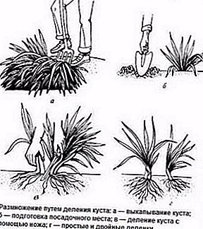Розмноження лілійників живцями починається з вибору сильно розрослося куща, який пора пересаджувати. Викопайте кущ і, скориставшись секатором або садовими ножицями, обріжте всю зелену масу і залиште пеньки висотою приблизно 15-20 см. Обрізати зелень необхідно для того, щоб відновити таким чином баланс між зеленню і пошкодженими корінцями.
Тепер ви можете приступити до поділу куща. Зробити це можна скориставшись вилами, розділяючи ними кущ лилейника на невеликі черешки. Якщо під рукою не виявилося вил, ви можете спробувати зробити це руками. Потім викопайте ямку по довжині черешка і насипте на її дно маленьку жменю сірчанокислого калію, оскільки лілейники потребують слабо-кислому ґрунті. Посадіть держак в ямку до рівня кореневої шийки, акуратно присипте землею, утрамбувати, а після полийте її.

Маленька хитрість, як змусити лілейник швидше цвісти
Чи знаєте ви, що, посадивши гібридні лілейники, можна посприяти швидкому формуванню у них додаткових відростків, змусивши таким чином кущ розростатися? Як тільки сходи гібридного лилейника досягнуть висоти 5-6 см, зріжте їх приблизно наполовину. Така проста маніпуляція змусить рослина дати кущ з великою кількістю відводків і багаторазово збільшити число квітконосів.

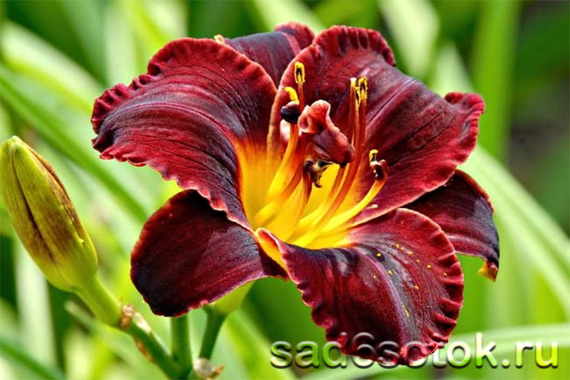

Деіенку висаджують так само, як і дорослі кущі, — не заглиблюють кореневу шийку, насипають горбок землі і акуратно розправляють на ньому коріння. Молоді кущики слід регулярно поливати протягом двох тижнів, до повного вкорінення. Якщо немає необхідності в повному омолодження куща і потрібно лише не велика кількість саджанців, є хороший і швидкий спосіб отримати молоді рослини: кущ підкопують з одного боку на глибину залягання коренів і ножем або лопатою відсікають шматочок з розеткою листя і власними корінням.
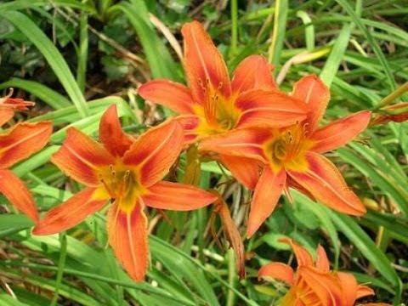

Грунт для вирощування лілійнику
Рослинам потрібна звичайна садова грунт – пухка, багата живильними речовинами. Дерново-підзолисті ґрунти варто збагатити торфом, піском і мінеральними добривами.
З азотними добривами будьте обережні, його надлишок стане ворогом цвітінню.
Якщо грунт важкий глинистий і сира, то тут велика ймовірність загнивання кореневої системи і схильність до грибкових захворювань, особливо в холодну пору, коли відбувається застій вологи. Якщо грунт піщаний, то вологи навпаки буде не вистачати, що неодмінно позначиться на якості рослин. Підживлювати рослини азотом, фосфором і калієм в співвідношенні 5:5:12 і після цвітіння для кращого ефекту цвітіння на наступний рік.
Місце для посадки лілійнику
Для масового і повного цвітіння лілійнику ділянка має бути добре освітленим. Тінь і півтінь теж розв’язується, але цвітіння буде більш затяжним (на 2-3 тижні), є побоювання, що квітка не розкриється (будь квітці потрібний сонячне світло). Місце для розвитку рослин повинно бути багато, з часом кущик розростеться до 70 см в діаметрі. Розсаджуйте вільно, даючи місце на розвиток.
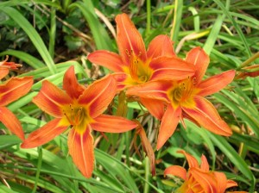Як садити лілейник
Перед посадкою рослини замочують на кілька годин у эпине, цирконії або іншому стимуляторі росту. Слабкі або гнилі коріння слід видалити, а листя підрізати до 15 см, таким чином, ви простимулюєте рослини до викиду нових коренів і листя. Якщо місце ще не вибрано для посадки лілійнику, то цього не варто боятися, свіжі рослини в затіненому місці можуть лежати 2-3 тижні (коріння можна трохи прикопати в пісок). Пересушування коренів рослин у такому разі не страшна. Під кожну рослину підготуйте лунку глибиною на штик лопати (30 см), насипте гіркою торфоперегнійну і калійно-форфорную суміш. Розкладіть рослина по цій гірці таким чином, щоб коренева шийка була заглиблена не більше ніж на 2,5-5 см. При більш глибокій посадці лілійнику, цвітіння мляве, якщо взагалі є, листя жовтіють і відмирають. Але і дрібно садити не варто, так як рослини будуть схильні до заморозків. Присипте рослина ґрунтом, ущільніть і полийте. Навколо кущика замульчуйте землю сухим торфом, опалого сосновою хвоєю, деревною тріскою, щоб утримати вологу в землі в особливо сухий період і таким чином коріння не перегріються від палючого сонця.
Куплений посадковий матеріал садять навесні або влітку, на освітлену ділянку.
Поливайте лілейник рідко і тільки знизу, використовуючи шланг або інше пристосування, щоб листя у рослин залишалася сухою, для зниження можливості інфікування хворобами!
Підгодівлю в перший рік посадки лілійнику не вносите.
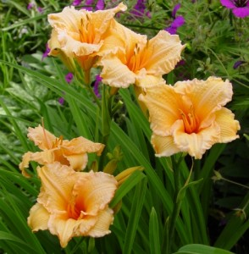Температурний режим для лілійнику
Зимова сплячка у лілійників коротке, всього 2 місяці. За літо зазвичай навіть період вегетації не встигає закінчитися. Листя відмирають швидше від заморозків, ніж від природного процесу і в зиму йдуть ще зеленими. Зиму рослини переживають добре. Хоч лілійник і холодоустойчів, але на зиму його краще вкрити соломою, лапником, торфом або тирсою.
Починаючи з середини квітня рослини пробуджуються, головне щоб земля відтанула і заморозків вже не було. Якщо влітку під час цвітіння рослин температура знижується, то квітки дрібнішають, повністю не розкриваються, цвітіння починає затухати і в результаті квітки в’януть.
Як розмножити лілейник
Є кілька способів розмноження лілійнику: насіннєвий і вегетативний.
Насіннєвий спосіб розмноження лілійнику
Цей спосіб хороший при селекційній роботі, так як сортові характеристики при насіннєвому вирощуванні губляться. При насіннєвому розмноженні лілійнику важливо знати, що часто відбувається перезапилення рослин, це призводить до появи нових гібридних видів. Найчастіше вирощувати лілейник природним насіннєвим способом розмноження не виходить через неможливість зав’язування насіння, тобто цвітуть рослини прекрасно, але насіння утворюються лише на деяких кущах. Пояснюється це тим, що не було корисних комах для запилення.
Штучне запилення – варіант насіннєвого розмноження лілійнику. Якщо посів очікується навесні наступного року, то їх необхідно стратифікувати на 1,5-2 місяці при температурі від 2 до 4°С. Цвітіння лілійнику почнеться на 2-3 рік, воно буде слабким.
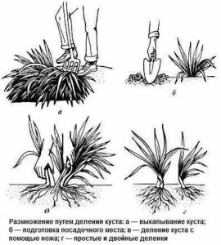Вегетативний спосіб розмноження лілійнику
Цим способом розмноження добре розводити сорту і різні гібриди, зберігаючи всі їх характеристики.
Зазвичай розмноження лілійників проводять діленням куща, коли квіти знизять свою якість цвітіння. Найкраще для цього підійдуть кущі, яким не більше 5-6 років. Поділ проводять при весняному відростанні листя, приблизно на початку травня. Пересадку починають, коли озимину прокидається від сплячки і рушає в зростання (озимину лілійнику добре зберігається під снігом, якщо покрив був досить потужним). Можна проводити поділ і ранньої осені. Тут головне не зволікати, а різким акуратним ріжучим рухом добре наточеною лопати або ножем розділити кореневище, щоб рослина якомога менше травмувати, зміг укоренитися.
Вийміть рослину з ґрунту, обтрусіть землю, можна змити струменем води. Рихлокустові види ділять руками, плотнокустові – з використанням ножа з широким лезом або лопатою. Будьте обережні, при поділі куща можна пошкодити тендітні коріння. На кожній діленці повинна бути частину кореневої шийки і нирка.
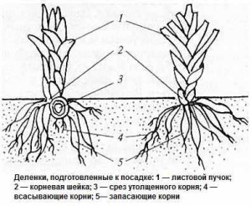Якщо поділ куща проводять у дорослого лілійнику, якому близько 10 або більше років, то молоді корені будуть розташовуватися по периферійній частині, їх деленко швидко вкорінюються і розвиваються. Якщо деленко взяти з центру, без молодняку, то при посадці потрібно буде вирізати слабкі або підгнилі частини коренів, вкоротити довге коріння, оновити зрізи на зламаних коренях і посадити на 1-2 роки на доразвитие на грядку, після чого пересадити на постійне місце.
Для створення декоративності зеленню, а не цвітінням, кущ ділять з частинами 3-5 пагонів.
Якщо хочете розмножити рихлокустові види лілійнику, то можна обійтися без викопування материнського куща – відокремлюєте дочірні розетки на 2-й, а краще 3-й рік, щоб у них були сформовані свої коріння. Поділ проводите у другій половині серпня.
Без викопування куща рихлокустовые види лілійнику можна розділити і навесні з допомогою добре наточеною лопати. Намітьте лінію поділу, поставте лопату у вертикальному положенні і різким рухом ноги вниз відріжте. Далі знизу підріжте і вийміть. Йдуть углиб коріння постраждають, але це не страшно, так як перед посадкою вам все одно потрібно буде їх вкорочувати. Обережним потрібно тільки з молодими крихкими корінням! На зріз насипте золу або товчене вугілля. Кущ не поливайте, щоб коренева система не почала процес гниття, утворилася лунку засипте землею, добре ущільніть.
Розмноження лілійнику живцюванням
Коли закінчується цвітіння лілійнику, утворюються поодинокі розетки із сплячих бруньок – це і буде матеріал для розмноження. Стеблові живці зрізують, вкорочуючи листки на 1/3 довжини, і висаджують в холодний парник. Деякий час притіняють і обприскують. Коли живці укорінятимуться, можна буде поливати.
Як зберегти лілейник до посадки
Якщо ви купили корінці лілійнику, а нирки ще сплять, то зберігайте їх просто в холодильнику або в будь-якому сухому прохолодному місці. Періодично перевіряйте їхній стан. Саджати в горщики лілейник потрібно, коли зростання пішли пагони. На горщиках зробіть позначки, що це за сорт. Поставте контейнери на найсвітліше місце. Поливайте землю у міру підсихання, щоб рослини не загнили.
У перших числах травня лілейник пересаджують у відкритий грунт. Якщо листя з’явилися в кімнаті, то, швидше за все вони відпадуть, але самі точки зростання будуть живі.
Хвороби та шкідники лілійнику
Коренева гниль
Якщо навесні різко припиняється ріст лілійнику, а з’явилися листочки пожовтіли і з землі їх легко можна висмикнути, значить можна приступати до боротьби з кореневою гниллю. Викопайте рослина, обережно ножем обріжте всі заражені місця, обробити слабким розчином марганцівки, а місця зрізів змастіть фунгіцидом. Висушіть протягом кількох днів і пересадити в інше місце (цвітіння, на жаль, не буде ще пару років). На попереднє місце можна буде посадити рослину не раніше ніж через 1 рік.
Іржа
Це небезпечне грибкове захворювання, яке зовні можна не помітити. Нові лілейники можуть бути інфіковані, тому покупні або взяті у сусіда рослини краще не висаджувати зі своїми рослинами поблизу. Знизити ризик захворювання іржею можна так: зняти зовнішні шари листя до кореневої шийки і зрізати залишилися вище кореневої шийки на 2,5-5 див. Провести обробку фунгіцидами. Цю ж процедуру можна проводити і з деленками.
Озброїтеся лупою і ретельно оглядайте рослини, на нижній стороні листа можуть бути плями – рання ознака іржі. Боротися з іржею можна тільки видаленням уражених частин (спалювання) та фунгіцидами: Манкоцеб, Хлороталонил, Азоксистробин, Триадемефон. Повторити обробку через два тижні. Однією обробки фунгіцидами, без видалення листя, буде недостатньо.
Лілейній комарик
Вражає бутони рослин, які потрібно видаляти і спалювати. Особина відкладає яйця в бутони, що з’явилася личинка починає їм харчуватися, в результаті чого відбувається деформація бутона, зміна кольору, обмельчение.
Трипси
Цей крихітний шкідник може доставити багато клопоту не тільки лілійнику, але й інших мешканців саду. Живуть трипси в коренях рослин взимку, а весною починають своє згубне руйнування. Вони висмоктують соки з усього рослини: листя і пелюсток, восени спускаються знову в корені й залягають у сплячку. При виявленні квітконос зрізують під корінь і спалюють. Якщо пошкоджені тільки листочки, то їх видаляють і теж спалюють. Восени проводять обробку ґрунту навколо рослин інсектицидами.
Видаляйте з клумб всі залишки рослинності, так як це зайвий привід для хвилювань. Трипси та інші шкідники чудово в них зимують.

Домашнє завдання:

Знайдіть в Інтернеті відео «Выращивание лилейника: особенности, уход».

